항공우주공학개론 Quiz #1 문제

- 항공기에 작용하는 4가지 힘에 대하여 설명하여라.

- 베르누이 방정식에 다음 그림을 이용하여 설명하고 이를 이용하여 항공기의 양력 발생 원리를 설명하라.

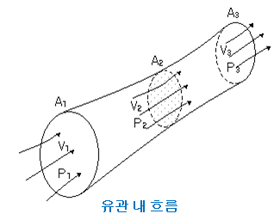
- 항공기 날개의 흐름 박리와 실속 현상에 대하여 설명하라.

- 비행기의 안정성에서 말하는 트림조건에 대해서 설명하시오.

- 안정성과 조종성은 무엇인지 설명하고, 서로의 관계에 대해서 설명하시오.

- 다음 그림에서 (1)-(6) 각각의 명칭을 다음 중에서 고르고, 각각의 역할을 한문장으로 요약하시오.
Right aileron, Left aileron, Canard, Vertical stabilizer, Horizontal stabilizer, Slat, Rudder, Elevator, Spoiler
예) (0) wing : 양력을 생성한다.

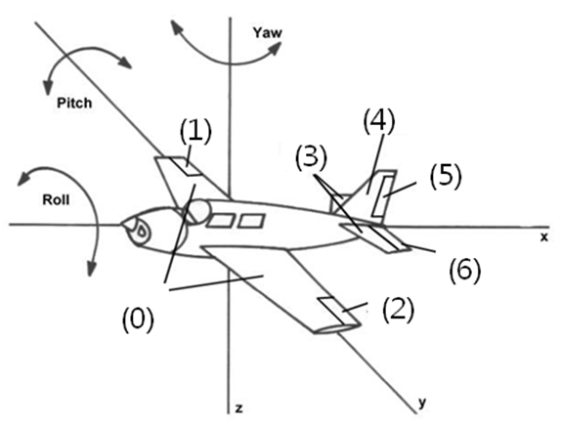

- 피칭모멘트 계수를 C_{m}, 받음각을 α라 할 때, 의 부호와 받음각 안정성의 관계에 대해 간단히 설명하시오.

- 35,000 피트, 시속 450 노트로 순항하고 있는 보잉 777 여객기의 날개 내에 다음 힘의 여러 종류 가운데 작용(존재)하고 있는 것을 선택하고 그 선택된 힘에 관한 발생 원인 등 간단한 설명을 하시오.
(a) 인장력 (b) 압축력 (c) 전단력 (d) 굽힘 모멘트 (e) 비틀림

- 다음 열거된 구조설계의 개념 또는 구조용 재료의 특성, 특히 그 장점에 대하여 간단히 설명하시오.
(a) 샌드위치 구조 (b) 모노코크 구조 (c) 복합재료

- 항공기 구조설계에 있어서 도입된 다음 세 가지 개념에 대하여 간단히 설명하시오.
(a) 안전수명설계 (b) 페일-세이프 설계 (c) 손상허용설계

